 | Základní škola, Brno, Gajdošova 3  DOKUMENTACE ŠKOLY  Výroční zpráva za školní rok 2020/2021  dokument | Číslo jednací:  01.04/20210901  Počet stran: 12  Počet příloh: 0

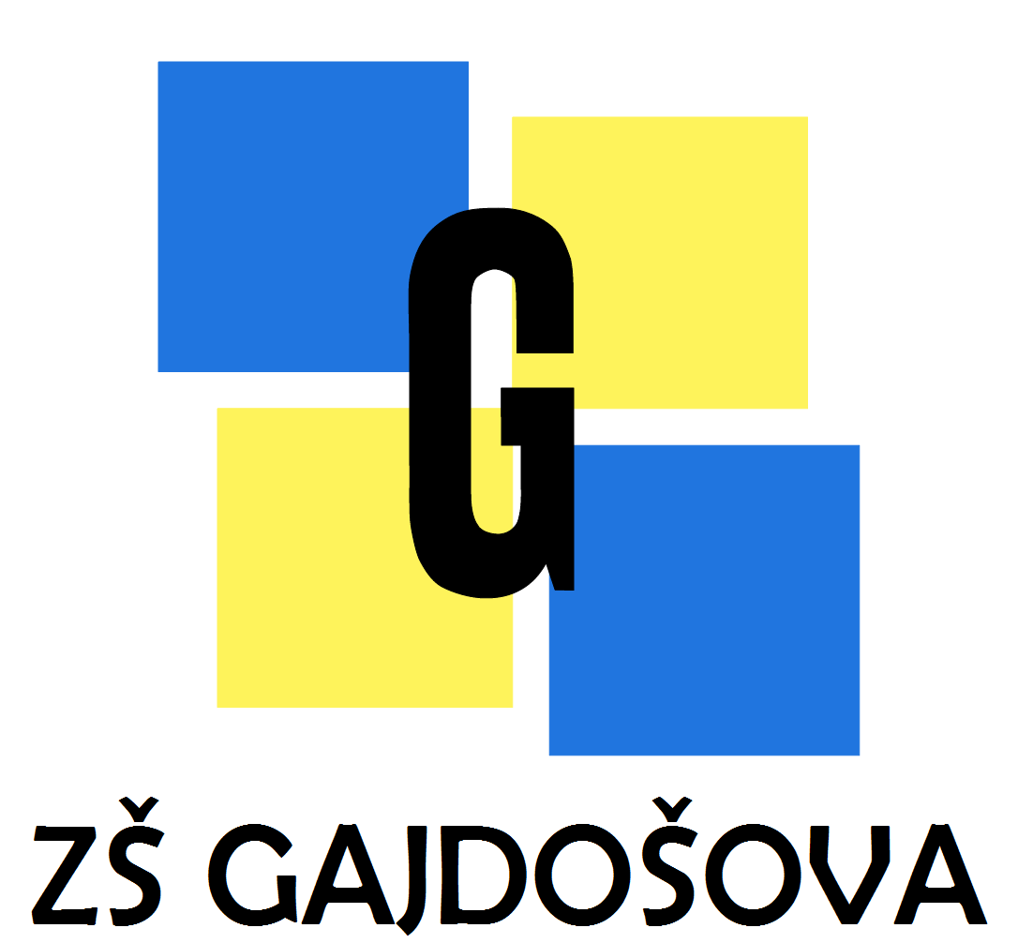

1.0 Základní charakteristika školy
Základní škola, Brno, Gajdošova 3 je úplná škola. Jedná se o fakultní školu - úzce spolupracuje s Pedagogickou fakultou Masarykovi univerzity. Škola se nachází v městské části Brno-Židenice a díky dopravní dostupnosti je navštěvována nejen dětmi z městské části Židenice (které tvoří většinu), ale i dětmi z přilehlých městských částí (Vinohrady, Líšeň, Husovice, Maloměřice, Obřany, Brno střed), které naše škola zaujala a mají zájem ji navštěvovat.
Škola je držitelem certifikátu řízení kvality ISO 9001:2009 v oblasti vzdělávání. Díky svému přístupu nadále patří do skupiny progresivních škol, které jsou oceněny značkou „Rodiče vítáni“.
ZŠ Gajdošova má kromě tříd s tradiční výukou i třídy s výukou dle principů Montessori pedagogiky.
Podpora žáků se specifickými vzdělávacími potřebami je samozřejmostí, pracujeme dle podstat inkluze, kterou zajišťuje stabilní školní poradenské pracoviště.
Škola se profiluje jako škola s rozšířenou výukou anglického jazyka na prvním stupni a škola s rozšířenou výukou přírodovědných předmětů, matematiky a informatiky na druhém stupni.
Školní družina a školní jídelna jsou součástí školy.

1.1 Název právnické osoby vykonávající činnost školy:
Základní škola, Brno, Gajdošova 3

1.2 Zřizovatel školy:
Statutární město Brno,
Městská část Brno – Židenice
Gajdošova 7, 615 00 Brno

1.3 Ředitel školy:
Mgr. Rostislav Novotný

1.4 Druh školy včetně všech školských zařízení a jejich kapacity:
Základní škola | kapacita 720 žáků | IZO: 048510921
Školní družina | kapacita 300 žáků | IZO: 118200178
Školní jídelna | kapacita 700 jídel | IZO: 103055932

1.5 Kontakty:
telefon: 533440541
e-mail: sekretariat@zsgajdosova.cz

www.zsgajdosova.cz, detidoporucuji.cz

1.6 Úplná škola
 | Počet tříd | Počet  ročníků | Počet žáků | Průměrný počet  žáků na třídu | Kapacita
1. stupeň | 16 | 5 | 395 | 24,7 | -
2. stupeň | 12 | 4 | 278 | 23,2 | -
Celkem | 28 | 9 | 673 | 24 | 720

1.7 Školská rada (§ 167, 168 zákona č. 561/2004 Sb.)
Datum zřízení: 31. 10. 2005
Předseda a členové ŠR:
Mgr. Pavel Horák (předseda), Mgr. Hana Menšíková, Mgr. Martina Horáková – zástupci školy
Mgr. Zuzana Beránková, Vlastimil Sendler, Ing. Lucie Košinarová – zástupci rodičů
Roman Čáp, Ing. Miroslav Bajbár, Ing. arch. Ondřej Skála – zástupci zřizovatele

1.8 Školní vzdělávací program
Název vzdělávacích programů | Číslo jednací | Ročník
SCHOLA APERTA – OTEVŘENÁ ŠKOLA | 02.01/20200901 | 1.- 9.
SCHOLA APERTA – OTEVŘENÁ ŠKOLA MONTESSORI | 02.02/20200901 | 1.- 9. Montessori
Jiné specializace, zaměření:
Výuka anglického jazyka probíhá již od 1. ročníku.
Na druhém stupni je v disponibilních hodinách posílená výuka matematiky, přírodovědných předmětů a informatiky.
Po jedné třídě v 1. – 9. ročníku probíhala výuka s prvky Montessori pedagogiky (přičemž ročníky 1. - 3. fungují systémem tří věkově smíšených tříd).

1.9 Zařízení školního stravování
Typ jídelny- dle výkazu Z 17-01 | Počet | Počet strávníků
 |  | děti  a žáci | zaměstnanci školy a vlastní důchodci | ostatní*
L 11 ŠJ - úplná | 729 | 613 | 85 | 31
L 13 ŠJ – výdejna | - | - |  | -
* Ostatní – ostatní důchodci, zaměstnanci jiných škol, zaměstnanci jiných zaměstnavatelů (firmy)

1.10 Počet pracovníků školního stravování (k 1. 10. 2020):
Fyzické osoby | 8
Přepočtení na plně zaměstnané | 7,5

1.11 Školní družina, která je součástí základní školy
ŠD | počet oddělení | počet dětí | počet vychovatelů | kapacita
celkem | 11 | 286 | fyz. 11 / přepočteno 10 | 300
Z činnosti ŠD
Akce: ● Návštěva ZOO Brno
● Turnaj ve vybíjené
● Vlaštovkiáda – soutěž ve skládání a házení vlaštovek
● Malování na chodník – spolupráce s Knihovnou Jiřího Mahena – pobočka Židenice a 69. skautským oddílem Modrý delfín
Ostatní plánované akce byly z důvodu Vládního nařízení o uzavření škol zrušeny.
Projekty: ● Svět kolem nás
● Šňůrka plná písmenek
● Rosteme s knihou
V době uzavření škol probíhala školní družina každý den ve všech odděleních online. Činnosti byly přizpůsobeny online výuce a pracovalo se na výše jmenovaných projektech.
Kroužky: ● Keramika – začátečníci
● Keramika – pokročilí
● Šperkařská dílna
● Mandala
Činnost kroužků probíhala pouze v měsíci září a říjnu. Po uzavření škol se činnost kroužků uzavřela.
Spolupráce s jinými organizacemi:
● Knihovna Jiřího Mahena – pobočka Židenice
● 69. skautský oddíl Modrý delfín
Z důvodu Vládního nařízení o uzavření škol zrušeny nebyla navázána spolupráce s dalšími organizacemi
Vzdělávání pedagogů: Neprobíhalo žádné vzdělávání pedagogických pracovníků

1.12 Školní klub, který je součástí školy
- Škola neprovozuje.

2.0 Údaje o pracovnících školy

2.1 Odborná kvalifikace (dle zákona č. 563/2004 Sb.)
 | Přepočtený / fyzický | %
Celkový počet pedagogických pracovníků | 65,0439/76 | 100
z toho odborně kvalifikovaných | 62,2339/71 | 4,3

Počet absolventů s odbornou kvalifikací, kteří ve školním roce nastoupili do školy: 0
Počet učitelů s odbornou kvalifikací, kteří ve školním roce nastoupili do školy: 3
Počet učitelů s odbornou kvalifikací, kteří ve školním roce odešli ze školy: 4
Nepedagogičtí pracovníci - počet : 16,8875/21

2.2 Věkové složení učitelů
Věk | Učitelé
 | Muži | Ženy
21 – 30 let | 4 | 18
31 - 40 let | 3 | 11
41 – 50 let | 2 | 17
51 – 60 let | 1 | 6
61 let | 0 | 4
Pracující důchodci nepobírající důchod | 0 | 1
Pracující důchodci pobírající důchod | 0 | 1
Celkem | 10 | 56
Rodičovská dovolená | 0 | 15

2.3 Školní asistenti
Počet celkem (přepočtený/fyzický): 12,5625/22 + 1 DPP z toho:
- asistent pedagoga: 12,3875/21 + 1 DPP
- osobní asistent: 0
- školní asistent: 0,175/1
- mentor: 0

3.0 Výsledky výchovy a vzdělávání

3.1 Celkové hodnocení a klasifikace žáků
Ročník | Počet žáků | Prospělo s vyznamenáním | Prospělo | Neprospělo | Opakuje
1. | 75 | 75 | 0 | 0 | 0
2. | 79 | 76 | 3 | 0 | 0
3. | 67 | 64 | 3 | 0 | 0
4. | 77 | 67 | 8 | 0 | 0
5. | 97 | 83 | 13 | 1 | 1
Celkem I. stupeň | 395 | 365 | 27 | 1 | 1
6. | 69 | 45 | 23 | 1 | 1
7. | 74 | 52 | 21 | 0 | 0
8. | 71 | 45 | 24 | 0 | 0
9. | 64 | 39 | 25 | 0 | 0
Celkem II. stupeň | 278 | 181 | 93 | 1 | 1
Celkem za školu | 673 | 546 | 120 | 2 | 2
* 4 žáci podle §38 školského zákona

3.2 Snížený stupeň z chování:
Stupeň chování | Počet | % z počtu všech žáků školy
2 | 1 | 0,15%
3 | 0 | 0%

3.3 Počet neomluvených hodin: 101 hodiny; průměr na jednoho žáka: 0,15

3.4 Vzdělávání žáků mimořádně nadaných: -

3.5 Údaje o přijímacím řízení na střední školu
 | Gymnázium/konzervatoř - studium: |  |  | SOŠ/SOU:
 | 4 leté | 6 leté | 8 leté | M | U
Počty přijatých žáků | 16 | 11 | 1 | 57 | 10

3.6 Počet absolventů ZŠ
Ročník | Počet žáků | % počtu žáků
9. ročník | 61 | 9,1%
nižší ročník | 2 | 0,3%
Celkem | 63 | 9,3%

3.7 Přestupy žáků mezi ZŠ
Počet žáků, kteří odešli na jinou ZŠ:
15 žáků – hlavními důvody jsou: stěhování, případně přestup do matematických tříd na jiných školách
Počet žáků, kteří přišli z jiné ZŠ: 13
Důvody: Hlavním důvodem byl vyhovující vzdělávací program ZŠ Gajdošova, případně změna bydliště - stěhování do naší spádové oblasti.

4.0 Hodnocení ZŠ nebo jejich součástí

4.1 Kontroly provedené Českou školní inspekcí:
Inspekční činnost podle § 174 odst. 2 písm. a) školského zákona: Získávání a analyzování informací o činnosti škol a školských zařízení v období po návratu žáků k prezenčnímu vzdělávání.

4.2 Opatření zavedená na základě zjištění České školní inspekce:
Kontrola bez doporučení opatření.

4.3 Kontroly provedené jinými kontrolními orgány:
- 2. 11. 2020 – Audit ISO

4.4 Opatření zavedená na základě zjištění jiných kontrolních orgánů:
Kontroly bez doporučení opatření.

5.0 Výkon státní správy
/dle § 165, odst. 2, zákona č. 561/2004 Sb./

5.1 Rozhodnutí ředitele
 | Počet rozhodnutí | Počet odvolání
Odklad povinné školní docházky | 23 | 0
Dodatečné odložení povinné školní docházky | 0 | 0
Jiné – Přestup žáka | 13 | 0
Jiné – Přijetí žáka | 104 | 0

6.0 Poradenské služby v základní škole – společné vzdělávání

6.1 Údaje o odborných pracovnících
6.1.1 Počty
 | fyzický počet;  úvazek | kvalifikace, specializace | dosažené vzdělání
výchovný  poradce | 2 | Učitelka ZŠ, specializační studium výchovného poradenství | VŠ
školní metodik prevence | 2 | Učitel ZŠ, specializační studium prevence sociálně patologických jevů | VŠ
školní  psycholog | 1 | psycholog | VŠ
školní speciální pedagog | 0,41 | speciální pedagog | VŠ

6.1.2 Věková struktura
 | do 35 let | 36 – 50 let | 51 let – a více/z toho důchodci
výchovný poradce | 0 | 1 | 1/0
metodik prevence | 0 | 0 | 2/0
školní psycholog | 1 | 0 | 0
speciální pedagog | 1 | 0 | 0

6.1.3 Další vzdělávání poradenských pracovníků
Typy vzdělávání u jednotlivých pracovníků – v letošním školním roce se vzhledem k situaci jednalo u všech členů školního poradenského pracoviště zejména o dostupná on-line školení a semináře se zaměřením na výchovné poradenství, rozvoj vzdělávání, podporu žáků se SVP, na pedagogickou komunikaci, semináře školního psychologa, práci s kolektivem apod.

6.2 Údaje o finančních zdrojích na poradenské služby ve školách
6.2.1 Finanční prostředky čerpané ze státního rozpočtu formou grantů (ne z KrÚ JmK):
Nebylo čerpáno.
6.2.2 Finanční prostředky z jiných zdrojů (např. MČ, MMB, sponzor, jiné):
Ve školním roce byly využity finanční prostředky na financování školního psychologa (úvazek 0,5) z rozpočtu příspěvkové organizace.
Ve školním roce byly využity finanční prostředky na financování vrátné (úvazek 1,0) z rozpočtu příspěvkové organizace.

6.2.3. Další financování
Školní speciální pedagog (úvazek 0,4) – za školní rok – bylo financováno prostřednictvím projektu Šablony III.
Školní psycholog (úvazek 0,5) - za školní rok – bylo financováno prostřednictvím projektu
Asistenti pedagoga + druzí pedagogové – financováno ze státního rozpočtu na základě účelové dotace z MŠMT prostřednictvím tzv. „Inkluze“ – dle skutečně vykázaného počtu podpůrných opatření personálního charakteru

6.3 Podpůrná opatření
Stupeň podpory (PO)
1. 2. 3. 4. 5.
Celkem 13 99 29 1 1

7.0 Další údaje o škole

7.1 Kroužky při ZŠ
Zaměření kroužku
Cizí jazyky, jazyk | Nabídka volnočasových aktivit byla přichystána již tradičně velmi bohatá i pro školní rok 2020/2021. Objevily se v ní kroužky rozmanitého zaměření.  V souvislosti s protiepidemiologickým nařízením však nebylo vůbec možné kroužky plnohodnotným způsobem provozovat.
Přírodní vědy, matematika
Sport, TV, turistika
Umělecké obory
Informační technologie
Ostatní

8.0 Podpora školy ze strukturálních fondů
Název projektu a registrační číslo projektu | Šablony III. - OPVVV - Základní škola, Brno, Gajdošova 3 –  reg. číslo: CZ.02.3.X/0.0/0.0/20_080/0017878
Délka trvání projektu | 1.9.2020 – 31.8.2022 - 24 měsíců
Operační program | Operační program Výzkum, vývoj a vzdělávání
ZŠ | Jako žadatel
Celková výše dotace | 1 199 274,00 Kč
Souhlas zřizovatele s uzavřením partnerské smlouvy, datum | Souhlas se zapojením se do projektu vydán 27.4.2020
Stručný popis projektu | Projekt je zaměřen na kombinaci následujících témat: personální podpora, osobnostně profesní rozvoj pedagogů, společné vzdělávání dětí/žáků/účastníků, podpora extrakurikulárních/rozvojových aktivit,.  SPECIFICKÉ CÍLE PROJEKTU:  Poskytnout dočasnou personální podporu - školního speciálního pedagoga základním školám.  Poskytnout dočasnou personální podporu - školního psychologa základním školám.  Podpořit žáky ohrožené školním neúspěchem prostřednictvím možnosti doučování.  Rozvoj kompetencí pedagogických pracovníků v oblasti přípravy a vedení projektové výuky, která vede k rozvoji kompetencí (znalostí, dovedností, postojů) žáků spadající do témat: polytechnické vzdělávání a/nebo environmentální vzdělávání a/nebo podpora podnikavosti, kreativity a logického myšlení a/nebo kariérového poradenství.

Název projektu a registrační číslo projektu | MAP II  CZ.02.3.68/0.0/0.0/17_047/0011817  Místní akční plán rozvoje vzdělávání ve městě Brně II
Délka trvání projektu | 1. 9. 2019 – 31. 8. 2022
Operační program | OP VVV
Škola  a) jako žadatel  b) jako partner  c) jako zapojená škola | c) jako zapojená škola
Celková výše dotace | 35 496 333,60 Kč
Souhlas zřizovatele s uzavřením partnerské sml., datum | nerelevantní
Stručný popis projektu | Cílem projektu je navázat na úspěšné aktivity předcházejícího projektu MAP Brno a dále je rozvinout. Projekt řeší aktualizaci strategického dokumentu „Místní akční plán rozvoje vzdělávání ve městě Brně“ a jeho cílem je zvyšování kvality předškolního vzdělávání, rozvoj čtenářské a matematické gramotnosti na základních školách a rozvoj potenciálu každého dítěte a žáka. Projekt se také zabývá kvalitou základního uměleckého vzdělávání, vzděláváním v oblasti přírodních věd a polytechniky, vzděláváním nadaných dětí a žáků a podporou talentu.

Název projektu a registrační číslo projektu | Projekt Podpora předškolního a základního vzdělávání ve městě Brně  CZ.02.3.61/0.0/0.0/19_075/0013630  Podpora předškolního a základního vzdělávání ve městě Brně
Délka trvání projektu | 1. 1. 2020 – 31. 12. 2022
Operační program | OP VVV
Škola  a) jako žadatel  b) jako partner  c) jako zapojená škola | b) jako partner
Celková výše dotace | 99 999 561,56 Kč
Souhlas zřizovatele s uzavřením partnerské sml., datum | nerelevantní
Stručný popis projektu | Cílem projektu je zajistit pokračování úspěšných aktivit projektů „Rovný přístup k předškolnímu vzdělávání ve městě Brně“ a „Prevence školní neúspěšnosti na základních školách ve městě Brně“. Aktivity projektu cílí na zvyšování kvality základního a předškolního vzdělávání ve městě Brně, zapojení co největšího počtu dětí do předškolního vzdělávání a podpora dětí a žáků při přechodu mezi stupni vzdělávání. Projekt dále posiluje odbornost pedagogů partnerských škol a podporuje posílení inkluzivního přístupu ve školách na území Brna.

9.0 Závěr:
Dění v tomto školním roce výrazně ovlivnila protiepidemiologická nařízení. Bohužel se nemohlo uskutečnit velké množství plánovaných aktivit.
Alespoň slavnostní zahájení 1. září na školním dvoře proběhlo tradičně včetně přivítání prvňáčků.
V následujících měsících jsme se snažili vyladit distanční výuku spolu se zdokonalením e-learningového systému AES. Prostřednictvím tohoto systému opět vyučující předávali žákům týdenní plány s přehledy práce a výuky v jednotlivých předmětech. Online výuka probíhala na platformě Google, konkrétně prostřednictvím Google Meet. Každý žák má již svoji školní e-mailovou adresu a svůj Google kalendář s pozvánkami na jednotlivé online hodiny. Jsme rádi, že se nám podařilo distanční výuku uchopit a zvládnout i přes všechna úskalí doby, a to v určité míře i s těmi nejmenšími žáky. V onlinovém prostředí probíhaly i konzultační a hovorové hodiny s žáky i zákonnými rodiči, opět i porady zaměstnanců.
Před Vánoci, kdy někteří žáci školu navštěvovali i prezenčně, se pochopitelně bohužel nekonaly tradiční události - Vánoční turnaj v kopané a Mikulášská laťka. Mikuláš s anděly a čerty však nejmenší žáky (1.-3.r.) přece jen navštívil, i když velmi netradičně - v online přenosu pomocí interaktivní tabule. Nadílku ak děti našly za dveřmi třídy. Vánoční stromek rozsvícen bez zpěvu a veselí. Deváťáci přišli o nácvik tradičního předtančení na školní ples, který nebylo možno zorganizovat.
Neprobíhaly také žádné programy pro předškoláčky. V řádném termínu, stejnou formou jako v předchozím školním roce, proběhl v dubnu zápis do budoucího 1. ročníku (zákonní zástupci měli možnost zaslat přihlášku datovou schránkou, poštou, případně osobně donést do školy).
Na jaře naši pedagogové připravili pro žáky druhého stupně dobrovolnou soutěž “GTA” Gajd Team Attack. Hlavním cílem této soutěže bylo dostat mládež ven z domu od počítače a aktivizovat. Na školní e-mail dostávali žáci úkoly (jednalo se o krátké aktivity, které byly realizovány venku - jednotlivcem, případně i dvěma dětmi najednou, obsah aktivit může byl různý, hudebka, tělocvik, občanka, fyzika, chemie, matika, ale i společenské vědy, různé kvízy, hádanky apod. - jakmile aktivitu děti splnily, vyfotili se na daném místě jako selfie společně s “odpovědí” a foto poslali na soutěžní e-mail). Za splnění aktivit získali určité množství Coviďáků (dle konrétního zadání) a za získané Coviďáky pak “nakupovali” zajímavé a netradiční ceny - např.: Donáška pizzy domů od Martina, Svačina snů, Tisk vybraného produktu na 3D tiskárně, Učitel na telefonu v průběhu testu (z fyziky).... Soutěž našla mnoho příznivců mezi dětmi a pěkná byla i zpětná vazba od rodičů žáků.
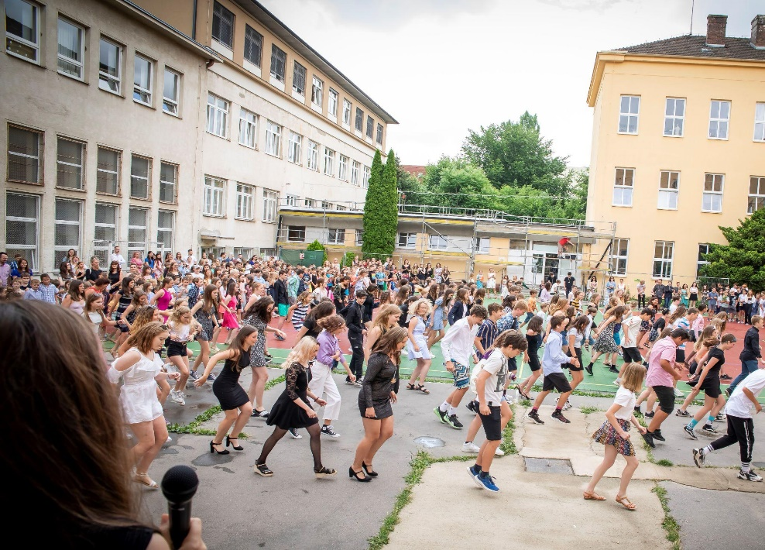
Po návratu žáků do prezenční výuky se vyučující s třídními kolektivy soustředili na rozumné a smysluplné uchopení učiva, znovunastavování školních pravidel, podpoření komunikace a socializace žáků. Snažili jsme se hojně k výuce využívat venkovní prostor a společnými silami zvládnout návrat do alespoň částečně běžného chodu školy. Poradili jsme si i s organizací testování žáků - škola se brzy rozhodl využívat pro žáky testy PCR místo antigenních, což se ukázalo jako velmi dobrý krok.
V závěru školního roku proběhly drobné akce jednotlivých třídních kolektivů. Jsme rádi, že alespoň zakončení školního roku mohlo proběhnout opět tradičním způsobem. Společně na školním dvoře, s loučením deváťáků a předáním vysvědčení.
Obsah
1.0 Základní charakteristika školy 2
1.1 Název právnické osoby vykonávající činnost školy: 2
1.2 Zřizovatel školy: 2
1.3 Ředitel školy: 2
1.4 Druh školy včetně všech školských zařízení a jejich kapacity: 2
1.5 Kontakty: 2
1.6 Úplná škola 2
1.7 Školská rada (§ 167, 168 zákona č. 561/2004 Sb.) 3
1.8 Školní vzdělávací program 3
1.9 Zařízení školního stravování 3
1.10 Počet pracovníků školního stravování (k 1. 10. 2020): 3
1.11 Školní družina, která je součástí základní školy 3
1.12 Školní klub, který je součástí školy 4
2.0 Údaje o pracovnících školy 4
2.1 Odborná kvalifikace (dle zákona č. 563/2004 Sb.) 4
2.2 Věkové složení učitelů 4
2.3 Školní asistenti 4
3.0 Výsledky výchovy a vzdělávání 5
3.1 Celkové hodnocení a klasifikace žáků 5
3.2 Snížený stupeň z chování: 5
3.3 Počet neomluvených hodin: 101 hodiny; průměr na jednoho žáka: 0,15 5
3.4 Vzdělávání žáků mimořádně nadaných: - 5
3.5 Údaje o přijímacím řízení na střední školu 5
3.6 Počet absolventů ZŠ 5
3.7 Přestupy žáků mezi ZŠ 5
4.0 Hodnocení ZŠ nebo jejich součástí 6
4.1 Kontroly provedené Českou školní inspekcí: 6
4.2 Opatření zavedená na základě zjištění České školní inspekce: 6
4.3 Kontroly provedené jinými kontrolními orgány: 6
4.4 Opatření zavedená na základě zjištění jiných kontrolních orgánů: 6
5.0 Výkon státní správy 6
5.1 Rozhodnutí ředitele 6
6.0 Poradenské služby v základní škole – společné vzdělávání 7
6.1 Údaje o odborných pracovnících 7
6.2 Údaje o finančních zdrojích na poradenské služby ve školách 7
6.3 Podpůrná opatření 8
7.0 Další údaje o škole 8
7.1 Kroužky při ZŠ 8
8.0 Podpora školy ze strukturálních fondů 9
9.0 Závěr: 11

Schvalovací doložka:
Výroční zpráva byla schválena Školskou Radou dne 25. 8. 2021
Výroční zpráva byla projednána pedagogickou radou dne 26. 8. 2021

V Brně dne 1. 9. 2021

Mgr. Rostislav Novotný
ředitel školy

